Schulkonzeption Inline-Skating in Baden-Württemberg

Modul A - Fahrtechnische Voraussetzungen
(durchgeführt von LEHRERN)
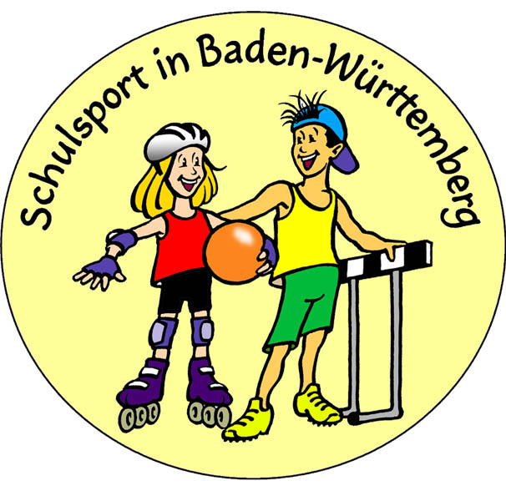

1. - 4. Doppel-Unterrichts-Einheit à 90 min im Schonraum
5. Doppel-Unterrichtseinheit im Gelände

1. Doppel-UE 2. Doppel-UE 3. Doppel-UE 4. Doppel-UE 5. Doppel-UE Zusatzinhalte

1. Anpassung und Überprüfung der Inline-Skates | 5. Gewöhnung an zwei Inline-Skates  ("One-kneeing"/ Fallübungen /  Gewichts-verlagerung) | 9. Eierlaufen vorw. | 12. Bremsen:  T-Stop | 1. Rollen im Gelände, am Hang  (auf unterschiedl. Bodenbelägen; z.B. Kopfsteinpflaster,  bei Nässe, usw.) | 1. Laufen rückwärts  (Eierlaufen / Slalomlaufen)
2. Spielerische Gewöhnung an die Schutzkleidung | 6. Laufen vorwärts | 10. Kurvenfahren / Slalomlaufen vorw. | 13. Bremstest | 2. Bremstechniken im Gelände /  am Hang | 2. Bremsen:  Drehstop
3. Fallübungen ohne Inline-Skates (Matte) | 7. Bremsen:  Heelstop | 11. Ausweichen von "Hindernissen" |  | 3. Überwinden /  Ausweichen von Hindernissen  (z.B. Schienen, | 3. Umdrehen von vorw. auf rückw./ rückw. auf vorw.
4. Rollen mit einem Inline-Skate  (siehe Bezug zum Kickboard) | 8. Überwinden von "Hindernissen"  (Gleichgewichts-schulung) |  |  | Bordsteinkanten,  Treppen) | 4. Übersetzen vorw.

© Innenministerium Baden-Württemberg und Ministerium für Kultus, Jugend und Sport, Stuttgart 2001

